Documentazione per assignment-02 per il corso sistemi embedded e Internet Of Things

Si è scelto di svolgere la versione “basic”, come riportata dalla descrizione dell’assignment

Il progetto è stato svolto utilizzando i concetti di task-based architecture e syncronous state-machine.

Si riporta il diagramma degli stati per i due task principali, ovvero il monitoring task e il smart lighting task

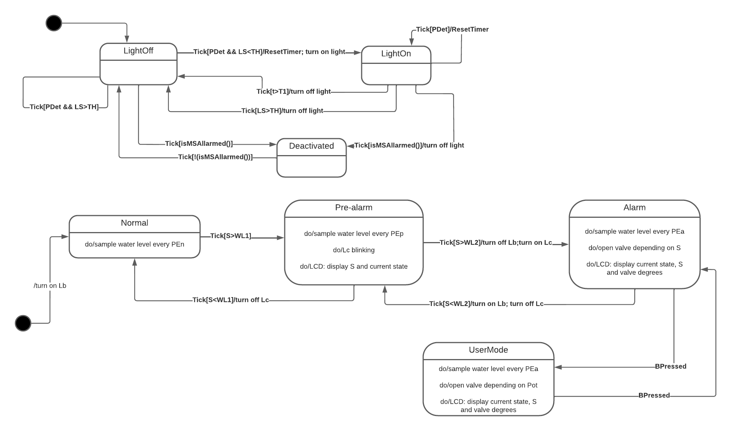
Tick rappresenta l’evento scaturito dallo scheduler che richiama i Task a seconda del loro periodo

PDet = true se si rileva che qualcuno si trova sul ponte, falso altrimenti
LS = intensità luminosa rilevata
TH = limite luminoso stabilito sotto il quale si determina che è necessario illuminare il ponte
t = tempo passato dall’ultima volta che il timer è stato resettato
T1 = tempo limite oltre il quale la luce sul ponte deve spegnersi se non si rileva qualcuno sul ponte

PEn, PEp, PEa sono i periodi del task di monitoraggio a seconda del suo stato
WL1 e WL2 sono i livelli dell’acqua che portano ad un cambiamento di stato
S è il livello dell’acqua rilevato
Lb e Lc sono i led gestiti dal task di monitoraggio

Per ogni classe che implementa un oggetto fisico è stata creata un interfaccia per rendere il software più indipendente dall’hardware e dalle implementazioni specifiche (ad esempio per i led è stata creato il file Light.h come interfaccia, mentre l’implementazione è gestita dai file Led.h e Led.cpp)

Si riporta il diagramma delle classi del progetto. Per semplificare i diagrammi e migliorarne la leggibilità le interfacce, i metodi privati e gli attributi delle classi non sono stati rappresentati.
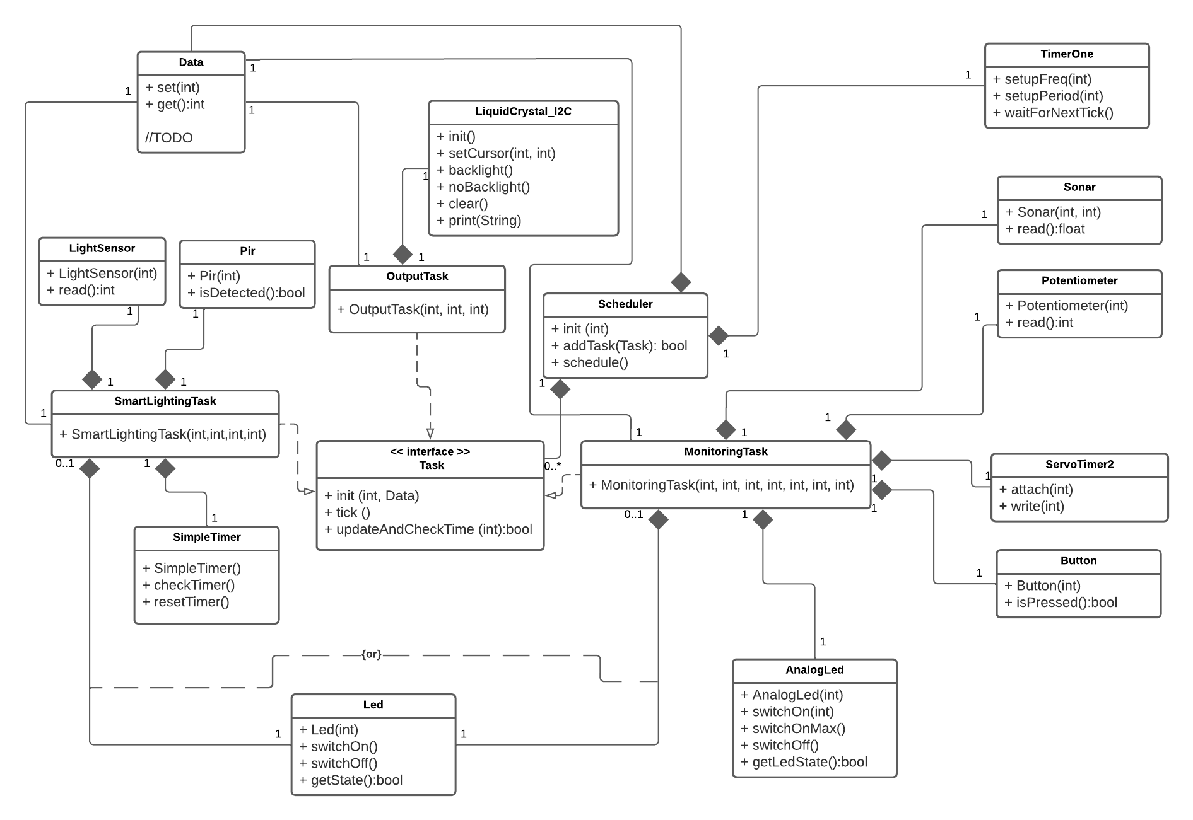
Si riporta lo schema/breadbord del progetto.

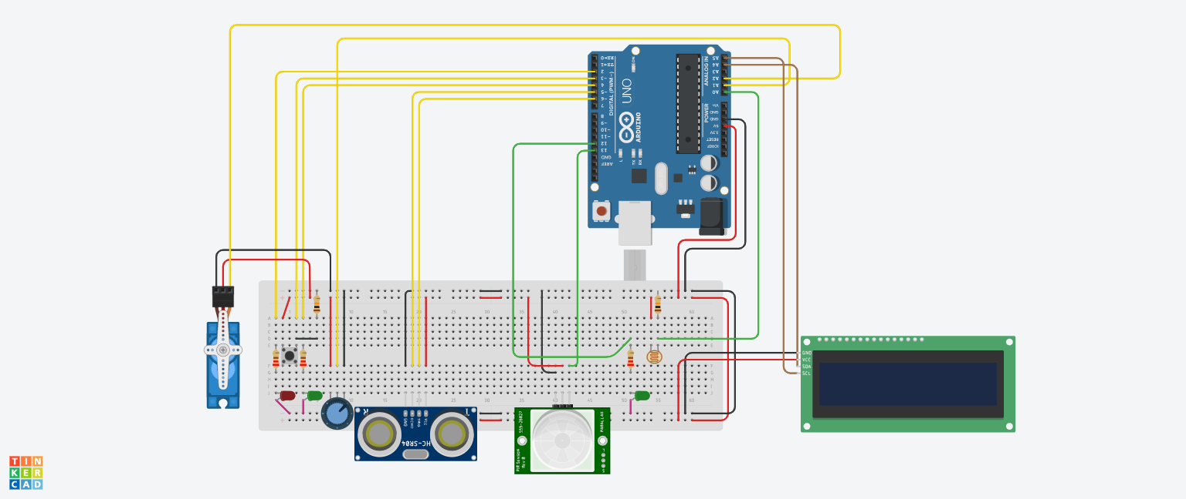

I diagrammi e lo schema sono anche forniti come png nella cartella doc del consegnato.

La parte java del progetto gestisce la comunicazione seriale con il computer, stampando su terminale gli stati dei task e il livello dell’acqua.

Per compilare il codice java, trovandosi in assignment-02\src\java:
javac -d bin -cp lib/jssc-2.9.4.jar;bin src/main_package/*.java
Per eseguire il codice java, trovandosi in assignment-02\src\java:
java -cp lib/jssc-2.9.4.jar;bin main_package.JavaOutputProgram PORTA_DI_ARDUINO
sostituendo PORTA_DI_ARDUINO con il nome della porta in cui è connesso arduino

Non sono stato in grado di rendere funzionante il servo motore. La classe implementata funziona se testata singolarmente ma non so per quale motivo utilizzando gli stessi metodi all’interno del task di monitoraggio il servo non si muove. Lo schermo LCD riporta (se ci si trova in stato di allarme) l’apertura della “valvola” in gradi.

Nella cartella doc è presente un video dimostrativo che mostra il funzionamento del progetto

Nel video dimostrativo il Pir è stato sostituito da un bottone per semplificare la dimostrazione delle funzionalità del progetto.
Nel video dimostrativo il servo è assente dato che non sono stato in grado di implementarlo correttamente, come scritto sopra
Nel video dimostrativo il limite luminoso sotto il quale si considera di trovarsi al buio è stato posto uguale al massimo valore riportato dal sensore luminoso. Per questo motivo il sistema considera di trovarsi al buio. Anche questo è stato fatto per semplificare la dimostrazione del sistema.
Nel video dimostrativo i pin utilizzati su arduino sono differenti da quelli riportati nello schema in questo documento. Il codice consegnato utilizza i pin riportati nello schema, invece.

